**Ejercicios**

1. Provoca el fallo y elimina uno de los discos que componen el RAID-0. ¿Qué sucede?

¿Es posible el acceso a los datos?

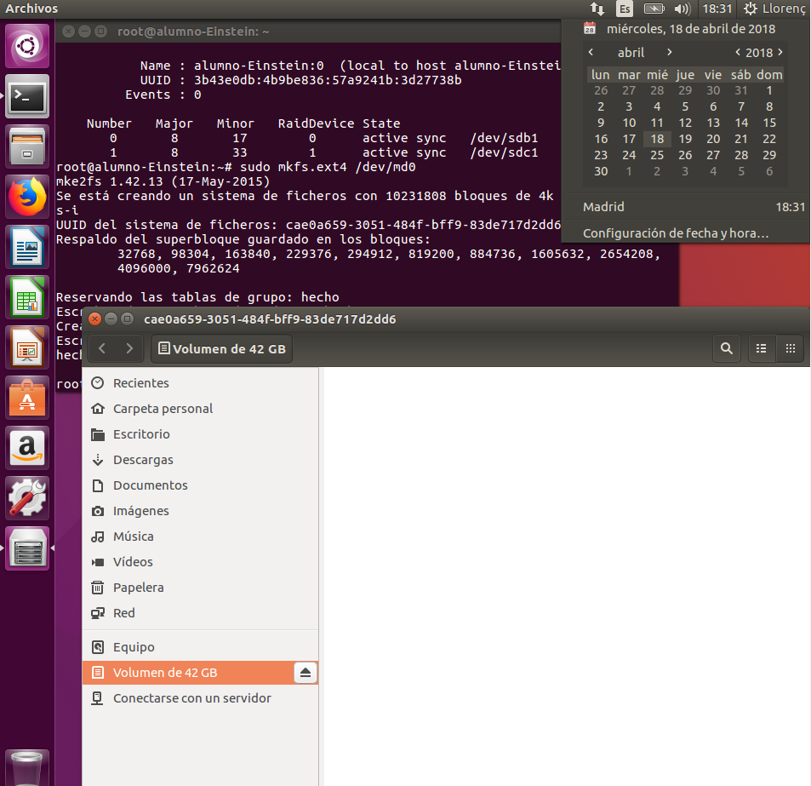

Raid 1 que procedo a eliminar un disco duro.

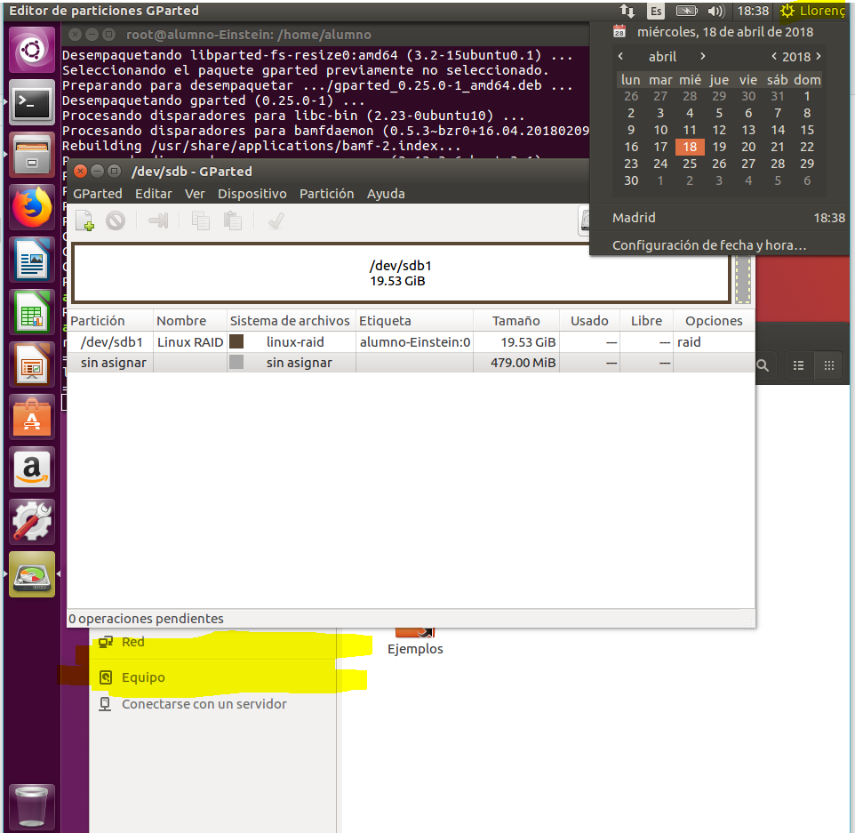

Al eliminar uno de los 2 discos duros y ser un RAID-0 este deja de estar operativo y desaparece del sistema para poder almacenar o acceder a la información que tenga almacenada

2. Configura dos nuevos RAID, uno de nivel 5 con 3 discos de 20G y otro de nivel 10

con 4 discos de 20G. Provoca el fallo de uno de los discos para ambas configuraciones

y recupera el RAID. Adjunta captura de pantallas que muestren el procedimiento

RAID-5

Previamente se configuran los discos duros y se formatean, se crean las tablas de particiones mediante Gparted o por comandos con gdisk.



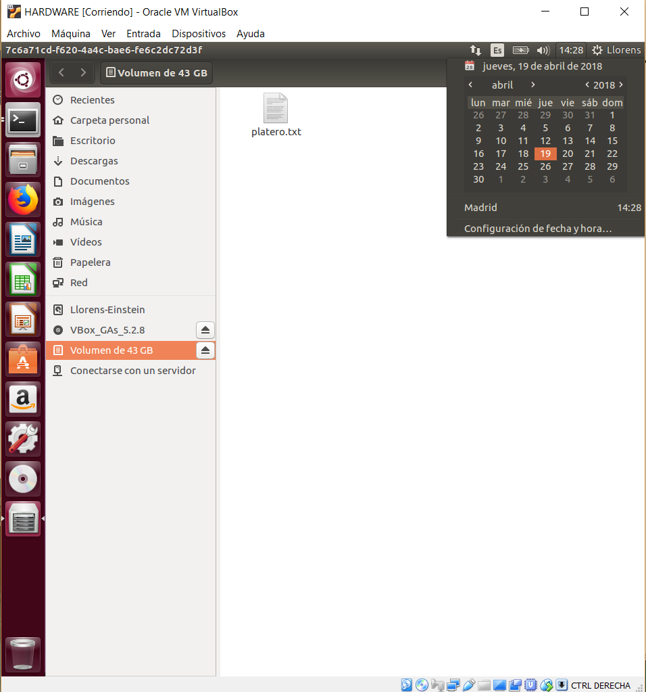

Se quedan disponibles 43 GB ya que la perdida suele estar en un 33%. No añado todas las capturas para que no se alargue el ejercicio.

Extracción de uno de uno de los 3 discos (realizado con otra maquina ya que la borre sin querer aunque contiene la misma configuración)

Desde el terminal a sido imposible eliminar el disco duro así que he habilitado la conexión caliente en la configuración de Virtualbox. Y he agregado disco duro nuevo antes de encender ya que si quito el disco duro con Ubuntu apagado el entorno grafico no arranca.

Disk1 del sistema

Disk2,Disk3 del Raid5 y disco de repuesto para reparar el Raid.

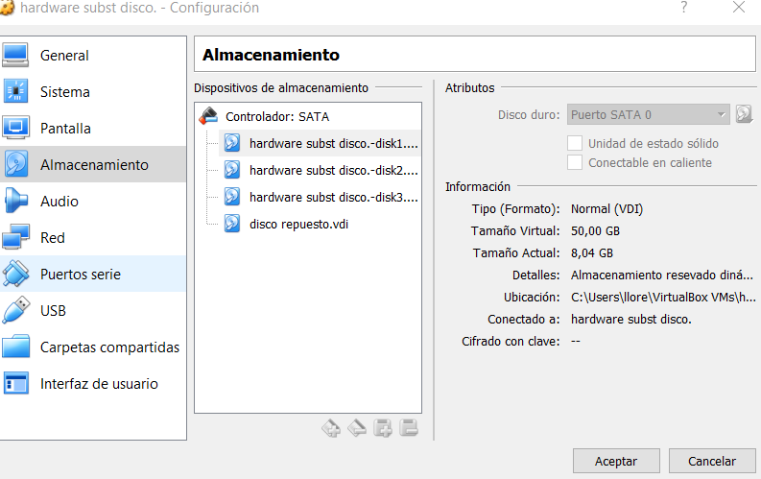

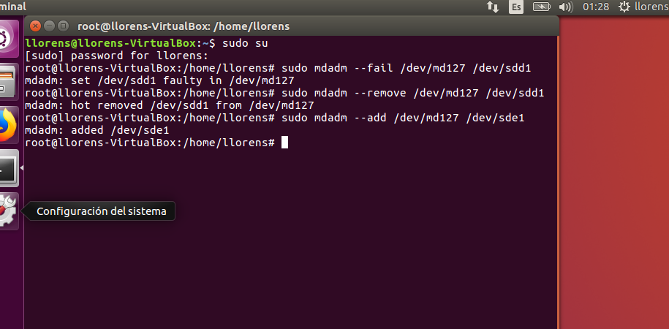

En esta captura pese a ser otra hora distinta se logra provocar un fallo en el raid5 con “sudo mdadm –fail /dev/md127 /dev/sdd1” y remplaza con otro disco que previamente estaba ya montado con “sudo mdadm -add /dev/md127 /dev/sde1

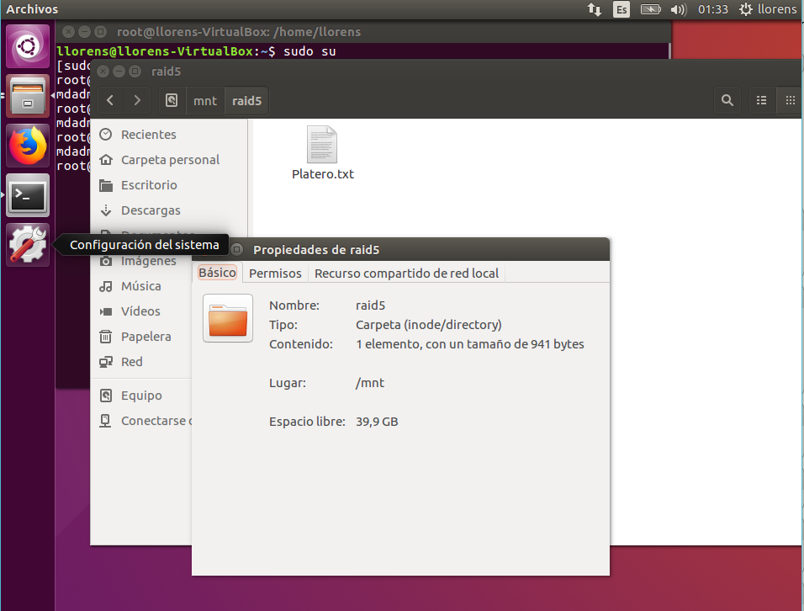

Y como se puede observar ya tenemos el Raid5 operativo.

RAID10

Como anteriormente he indicado se configuraran los discos con sus respectivas particiones pero esta vez he utilizado el Gparted y también he preparado el disco substituto. 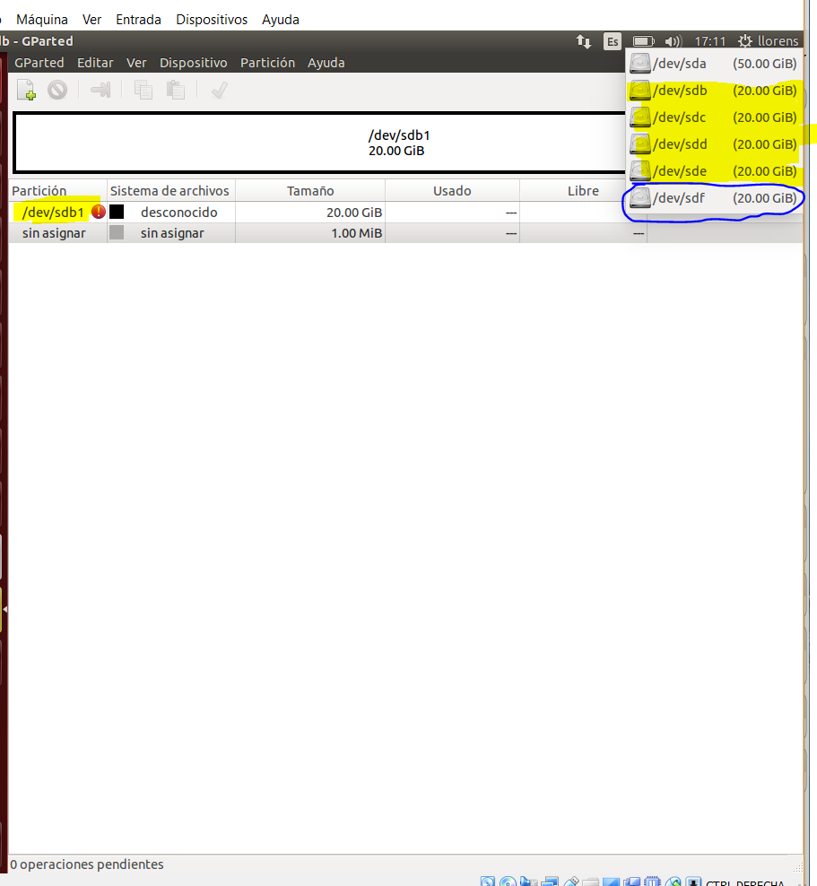

En amarillo los discos y una de las particiones del RAID10 y ezul será el disco de reserva.

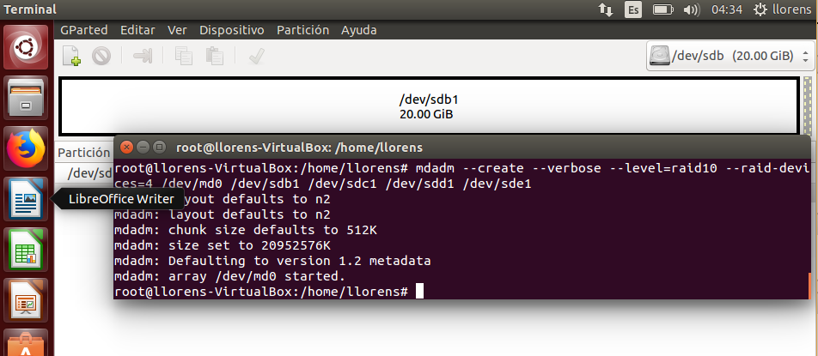

Después de crearlo se formateara a EXT4 y se procederá a configurarlo para el montaje automático y comprobaremos que se monta automáticamente al reiniciar el sistema.

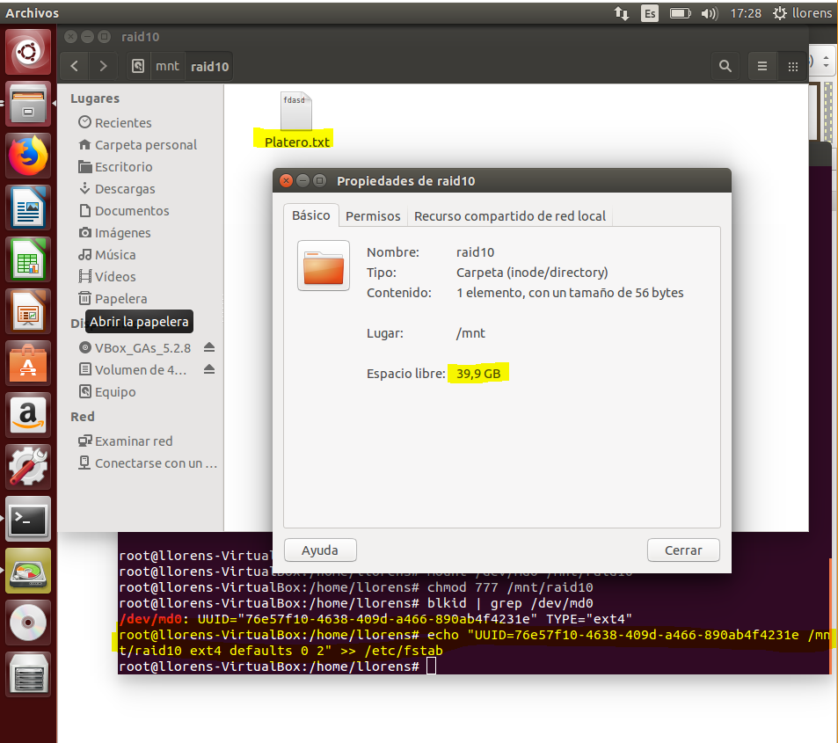

Ahora procederemos a eliminar comprobar si sigue operativo el Raid y remplazar el supuesto disco duro como el ejercicio anterior.

Se elimina el sde1 y se monta e sdf1 que es el que nos queda libre.

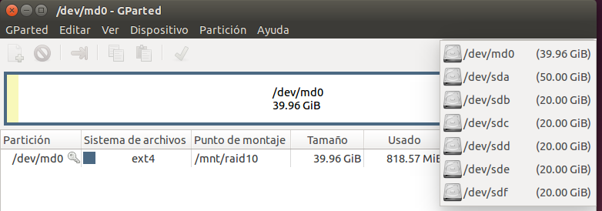

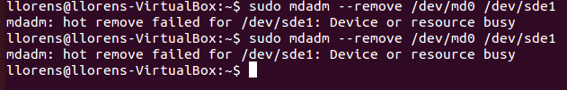

La conexión en caliente falla, como tengo habilitada lo quito desde la configuración de Virtualbox.

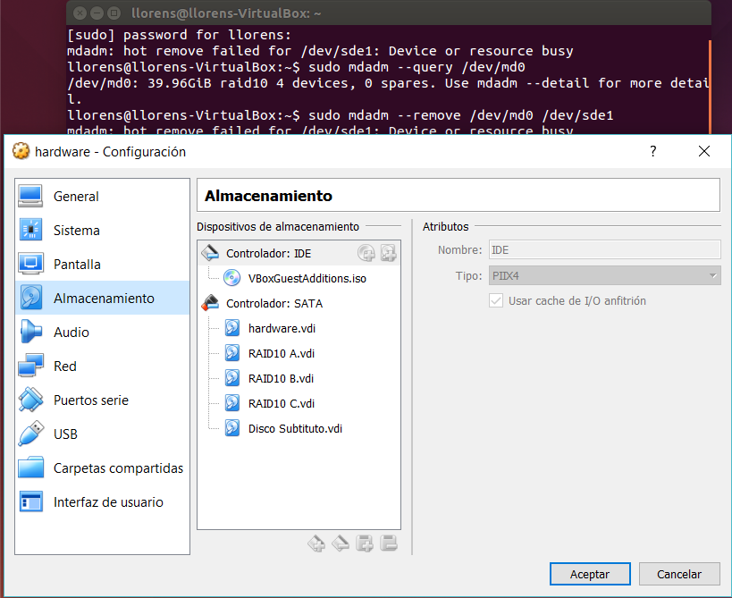

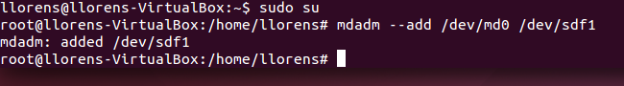

Ya vuelve a estar operativo.

3. ¿En qué casos conviene utilizar cada uno de los niveles RAID que se han visto en

esta práctica? ¿Qué ventajas y qué inconvenientes proporciona cada uno de ellos?

Un RAID10 es la combinación de una RAID 0 y una RAID 1. La ventaja de utilizar una RAID 10 es disponer de la redundancia de la RAID 1 y del nivel de rendimiento de la RAID 0. El rendimiento del sistema durante la reconstrucción de una unidad también es sensiblemente superior en comparación con los niveles RAID basados en paridad Esto se debe al hecho de que los datos no necesitan realizar procesos de regeneración de la información de la paridad porque ésta se copia de la otra unidad replicada. El inconveniente es el costo, muy superior (normalmente, entre un 60 y un 80% más caro) al de los niveles RAID con paridad.